高三c組語文(高302班)(第十五週)
常用詞彙
請你練習說說看（水果.單位量詞）
蘋果  一顆 | 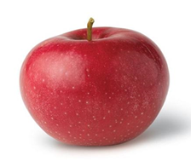 | 香蕉  一串 | 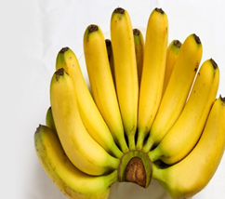
西瓜  一顆 | 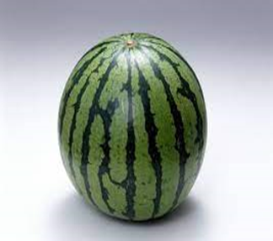 | 鳳梨  一顆 | 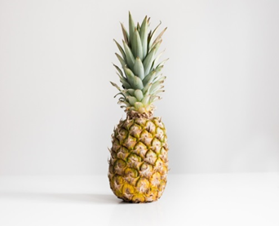
草莓  一顆 | 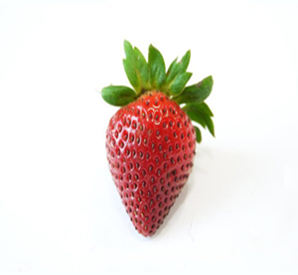 | 哈密瓜  一顆 | 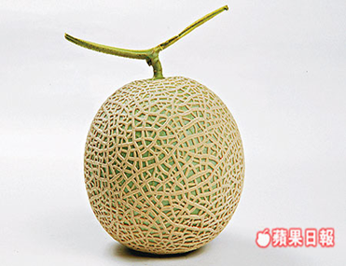
葡萄  一串 | 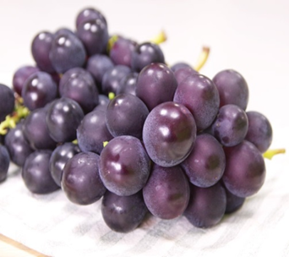 | 水蜜桃  一顆 | 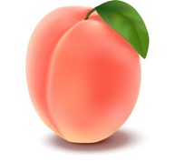

c組語文作業(練習寫自己名字)
李 | 李 | 李 | 李
玉 | 玉 | 玉 | 玉
瑩 | 瑩 | 瑩 | 瑩
李 | 李 | 李 | 李
玉 | 玉 | 玉 | 玉
瑩 | 瑩 | 瑩 | 瑩
李 | 李 | 李 | 李
玉 | 玉 | 玉 | 玉
瑩 | 瑩 | 瑩 | 瑩

c組語文作業(練習寫自己名字)
張 | 張 | 張 | 張
紹 | 紹 | 紹 | 紹
暐 | 暐 | 暐 | 暐
張 | 張 | 張 | 張
紹 | 紹 | 紹 | 紹
暐 | 暐 | 暐 | 暐
張 | 張 | 張 | 張
紹 | 紹 | 紹 | 紹
暐 | 暐 | 暐 | 暐

